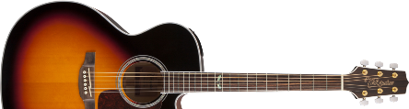 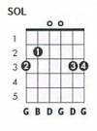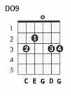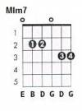
Revolver
San Pedro
Intro:
SOL DO9 SOL DO9
SOL RE MIm SOL RE

Estrofa 1:
SOL DO9 SOL
Una noche de buen vino, y de mejor compañía,
MIm LAm
anduvimos por la calle, hasta aplastarnos el día,
DO RE SOL MIm7
y nos bañamos vestidos, como en un día de boda.
SOL RE SOL RE
En la villa de San Pedro, vi el paraíso en su boca.

Estrofa 2:
SOL DO9 SOL
Y su madre en la cocina, preparándole la cena,
MIm LAm
nadie cena como en casa, si la que guisa es mamá.
DO RE SOL MIm7
Y el mundo ajeno a lo nuestro, iba a su velocidad,
SOL RE DO RE SOL
mientras que ella y yo anudados, nos prometimos el mar, nos prometimos el mar.

Estribillo:
RE SOL
Lleno de vida y de sal, llenamos el corazón,
DO9 SOL
violencia y calma a la vez, él es el mismo traidor,
RE SOL
azul o verde da igual, nos prometimos el mar.

Estrofa 3:
SOL DO9 SOL
Y me pasaba las horas, apoyado en la farola
MIm LAm
que daba luz a su puerta, sólo por verla pasar.
DO RE SOL MIm7
Aguantando las tormentas, por regalarle una rosa.
SOL RE DO RE SOL
Rosa que nunca la di, eh, ya no la volví a ver más, nos prometimos el mar.

Estribillo: (x2)
RE SOL
Lleno de vida y de sal, llenamos el corazón,
DO9 SOL
violencia y calma a la vez, él es el mismo traidor,
RE SOL
azul o verde da igual, nos prometimos el mar.

Puente 1:
RE LAm MIm
Y uno y uno no son dos, eh, uno y uno es lo que es.
DO RE SOL
Y un día y otro yo en mi senda, y ella en la suya también.
DO RE
Y si el destino quisiera hacer, con los dos un lazo,
SOL MIm7
me agarraré a su cintura y haré con un nudo con mis brazos.
SOL RE DO RE SOL
Porque una noche sin luna, eh, nos prometimos el mar.

Solo:
SOL RE MIm SOL RE
SOL RE MIm SOL RE
SOL

Puente 2:
RE LAm MIm
La vida son cuatro días, y yo por el tercero voy.
DO RE SOL
Y ese día que me queda, lo soñé para los dos.
DO RE SOL MIm7
Pero si por una de estas, ella no vuelve a pasar.
SOL RE DO RE SOL
Recordaré que en San Pedro, nos prometimos el mar, nos prometimos el mar.

Estribillo: (x3)
RE SOL
Lleno de vida y de sal, llenamos el corazón,
DO9 SOL
violencia y calma a la vez, él es el mismo traidor,
RE SOL
azul o verde da igual, nos prometimos el mar.

